Apellidos y Nombres：Mallea Alejo, Montenegro Pedro y Sarmiento Franco
Profesora：Rodríguez Natalia
Curso：7mo A
Año：2025
Que es?
El Servicio Geológico Minero Argentino (SegemAR) es el organismo nacional responsable de la investigación geológica, minera y geotécnica del territorio argentino. Depende de la Secretaría de Minería de la Nación, dentro del Ministerio de Economía, y constituye la autoridad técnica principal en materia de conocimiento del subsuelo y recursos naturales.
Su misión es producir, integrar y difundir información geocientífica para el desarrollo sostenible de la Argentina, fomentando la exploración minera responsable, la gestión territorial segura y la prevención de riesgos naturales.
A lo largo del país, el SegemAR desarrolla tareas de campo, laboratorio, análisis geoespacial y modelado digital, mediante equipos multidisciplinarios de geólogos, ingenieros, geofísicos y técnicos especializados.

Donde se ubica?
Dirección: Av. General Paz 5445 (colectora) Parque Tecnológico Miguelete Edificio 14 y Edificio 25 San Martín, Provincia de Buenos Aires
Código postal: B1650 WAB
Teléfono: (54–11) 5670-0100
Correo electrónico: contacto@segemar.gob.ar
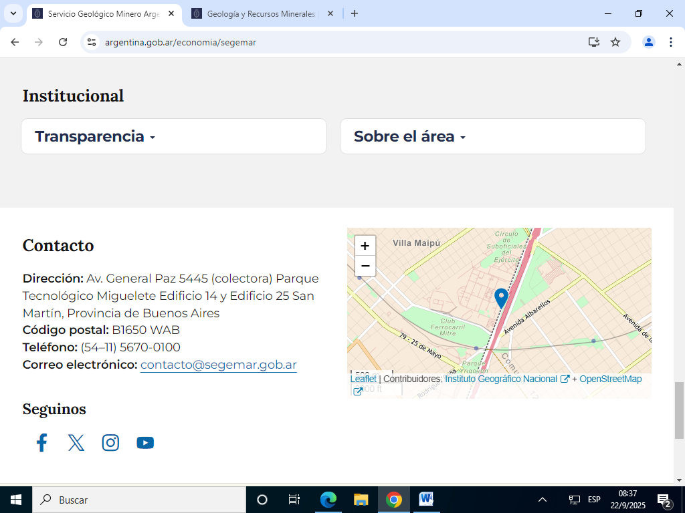

Que áreas trabaja?
Área de trabajo | Descripción principal | Aplicaciones
Geología Regional y Cartografía | Elaboración de cartas geológicas, mapeo de unidades litológicas, estructuras y evolución geológica. | Conocimiento del territorio, planificación territorial, educación.
Recursos Minerales y Geología Económica | Prospección y evaluación de yacimientos metalíferos, no metalíferos y rocas industriales. | Exploración minera, desarrollo económico regional.
Geología Ambiental y Riesgos Geológicos | Evaluación de peligros naturales (sismos, deslizamientos, volcanes). | Prevención y mitigación de riesgos, gestión urbana.
Hidrogeología | Estudio de acuíferos, calidad y recarga de aguas subterráneas. | Abastecimiento, agricultura, gestión del agua.
Geofísica y Geotecnia | Aplicación de métodos sísmicos, gravimétricos y magnéticos para estudiar el subsuelo. | Obras civiles, minería, energía, exploración.
Geoquímica y Petrología | Análisis de rocas, suelos y aguas en laboratorio. | Investigación mineralógica y ambiental.
Patrimonio Geológico y Geoturismo | Identificación y conservación de geositios y geoparques. | Turismo sostenible, educación científica.
Sistemas de Información Geográfica (SIG) | Gestión digital de mapas, imágenes satelitales y datos georreferenciados. | Planificación, investigación, acceso público a la información.
Publicaciones y Difusión Científica | Edición de hojas geológicas, atlas, informes y boletines técnicos. | Investigación, docencia, divulgación científica.

Sus Sedes
Las sedes de SEGEMAR en Argentina incluyen la Sede Central en Avenida General Paz 5445 (Parque Tecnológico Miguelete), San Martín, Provincia de Buenos Aires, y Centros en ciudades como Comodoro Rivadavia (Chubut), Córdoba, General Roca (Río Negro), Jujuy, La Rioja, Mendoza, Salta, San Juan, Viedma (Río Negro) y Tucumán.

INFORME GEOLÓGICO – CARTA GEOLÓGICA MINA PIRQUITAS

1. Introducción y Marco de Referencia
Título: Carta Geológica Mina Pirquitas 2366-I
Organismo emisor: Servicio Geológico Minero Argentino (SegemAR) e Instituto de Recursos Minerales (INREMI)
Escala: 1:250.000
Ubicación: Provincia de Jujuy, región de la Puna, entre los 22°00’–23°00’ S y 66°00’–67°30’ O.
Centro geográfico: Mina Pirquitas (≈4200 m s.n.m.).
La Hoja Geológica Mina Pirquitas 2366-I representa la composición, estructura y evolución geológica de un sector de la Puna jujeña. Su objetivo es detallar las unidades estratigráficas, ígneas, metamórficas, estructuras tectónicas y recursos minerales del área.

2. Geología Estratigráfica
La región de Mina Pirquitas presenta una compleja historia geológica desde el Precámbrico hasta el Cuaternario. Se distinguen las siguientes etapas principales:
1. Basamento Precámbrico–Cámbrico: rocas metamórficas de bajo a mediano grado (esquistos, cuarcitas, filitas) con foliación tectónica, asociadas al Ciclo Pampeano.
2. Paleozoico inferior (Ordovícico–Silúrico): sedimentación marina profunda (areniscas, lutitas, grauvacas) posteriormente deformadas por la orogenia Oclóyica.
3. Paleozoico medio–superior: sedimentación de ambientes marinos y continentales; intrusiones graníticas tardías.
4. Mesozoico: intrusiones plutónicas y diques andesíticos vinculados a una etapa extensional.
5. Cenozoico–Cuaternario: intensa actividad volcánica, levantamiento andino y sedimentación continental.

Unidades principales:
- Metamórficas: esquistos, filitas y gneises, foliados, grado metamórfico creciente hacia el oeste.
- Sedimentarias: secuencias paleozoicas marinas con fósiles, plegadas e inclinadas.
- Volcánicas neógenas: tobas, ignimbritas, lavas andesíticas y dacíticas, domos riolíticos.
- Cuaternarias: depósitos aluviales, coluviales y lacustres recientes.
Las columnas estratigráficas muestran una sucesión metamórfica basal cubierta discordantemente por sedimentos paleozoicos, luego por volcanitas neógenas y finalmente depósitos cuaternarios subhorizontales.

3. Estructura y Tectónica
La estructura regional está dominada por fallas inversas y lineamientos N–S y NE–SO, vinculados a la tectónica compresiva andina.
- Estratificación: visible en las unidades sedimentarias, buzamientos entre 30°–70°, frecuentemente plegadas.
- Fallamiento: predominan fallas inversas con vergencia oriental (Fallas de Pirquitas, Rinconada y Coyaguayma).
- Plegamiento: pliegues anticlinales y sinclinales asimétricos, ejes N–S.
- Elementos lineales y planares: foliaciones metamórficas y fracturas E–O.
La tectónica reciente modela el relieve actual, con elevaciones, cuencas tectónicas y control de drenajes.

4. Esquema Geomorfológico y Síntesis
El relieve pertenece a la alta Puna, caracterizado por planicies estructurales, sierras volcánicas y valles intermontanos.
Unidades geomorfológicas:
1. Altiplano estructural: relieves planos, control tectónico.
2. Sierras volcánicas y domos dacíticos.
3. Cuencas sedimentarias con depósitos fluviales y eólicos.
La geología superficial evidencia el control estructural del relieve. Mina Pirquitas alberga un yacimiento polimetálico (Ag, Sn, Zn, Pb) de origen hidrotermal asociado al volcanismo mioceno.

5. Conclusiones y Síntesis Histórica
El área exhibe una evolución policíclica desde el Precámbrico hasta el presente. La tectónica andina del Cenozoico fue el factor principal en la estructuración del relieve. La mineralización está asociada a sistemas volcánicos miocenos y procesos hidrotermales.
Historia geológica resumida:
1. Formación del basamento metamórfico.
2. Sedimentación marina paleozoica.
3. Deformación orogénica Oclóyica.
4. Intrusiones graníticas y metamorfismo.
5. Erosión mesozoica.
6. Volcanismo y sedimentación cenozoica.
7. Orogenia andina.
8. Modelado cuaternario.

Bibliografía
- Servicio Geológico Minero Argentino (SegemAR). Hoja Geológica 2366-I Mina Pirquitas, Jujuy. Serie Hojas Geológicas 1:250.000.
- Instituto de Recursos Minerales (INREMI). Cartografía y geología regional de la Puna jujeña.
- Coira, B. et al. (1993). Magmatismo y tectónica del noroeste argentino. Revista de la Asociación Geológica Argentina.
- Segemar (2020). Geología y recursos minerales del Noroeste Argentino.

